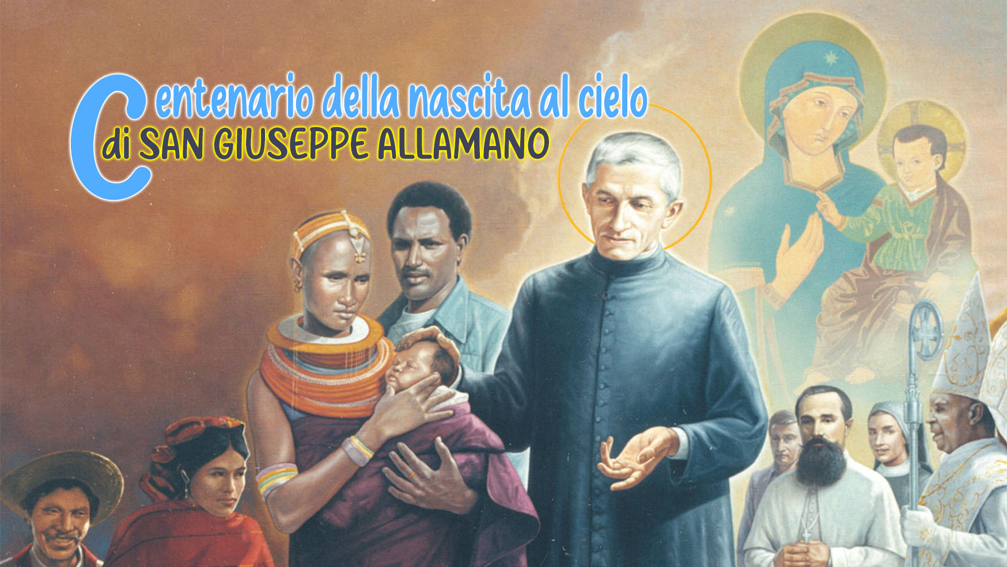

2

SANTITÀ E LA DIMENSIONE EUCARISTICA DELLA VITA

L’Eucaristia è l’espressione suprema di amore di Gesù per l’umanità e per ogni persona in particolare. Nell’ora in cui Lui torna al Padre, Gesù sceglie di rimanere in modo tangibile in comunione con i suoi attraverso il Pane Eucaristico, benedetto e spezzato, cibo nel cammino incontro al Padre. *«Al culmine della sua vita … spezza sé stesso nella cena pasquale con i discepoli. In questo modo Gesù ci mostra che il traguardo della vita sta nel donarsi, che la cosa più grande è servire. E noi ritroviamo oggi la grandezza di Dio in un pezzetto di Pane, in una fragilità che trabocca amore, trabocca condivisione.»[1]*

San Giuseppe Allamano e l’Eucaristia

L’esperienza di questo amore incondizionato di Gesù non ci lascia indifferenti, ma scalda il cuore e lo muove irresistibilmente a rispondere con altrettanto amore e farsi anche pane spezzato per l’umanità amata da Dio. È l’esperienza di San Giuseppe Allamano[2], un amore che brucia dentro e lo mette sempre in cammino, con una creatività ed energia straordinarie, portandolo a iniziative che trascendono le sue stesse possibilità umane, come quella della fondazione di due istituti missionari nell’età adulta, accompagnandoli fino alla fine della sua vita, tanto da scrivere nel testamento: «*Per voi sono vissuto tanti anni, e per voi consumai roba, salute e vita. Spero morendo di divenire vostro protettore in cielo.*»[3]

I suoi grandi amori, l’Eucaristia e la Consolata, hanno ispirato il suo essere e il suo agire. Questa esperienza non rimane nascosta nelle pieghe del suo cuore; egli la sa trasmettere in qualità di maestro e di guida spirituale, di padre e di formatore, ispirando ieri e oggi cammini di santità. *«Ciascuno pensi alla voce di Dio che lo chiama a essere santo. Nella Santa Comunione e nella visita a Gesù sacramentato rinnovate il vostro proposito e diteli: voglio farmi santo, voglio farmi gran santo, voglio farmi presto santo. Lo posso, lo debbo, quindi lo voglio.»[4]* E ancora: *«Se sarete devoti di Gesù Sacramentato, non potrete non riuscire santi.»[5]*

Il rapporto con Gesù Eucaristia si alimenta attraverso una comunione costante, ogni giorno: *«La Messa, la Comunione e la visita al SS. Sacramento: ecco i nostri tre amori!»*[6] Un rapporto che scava dentro e porta gradualmente la persona in un processo di trasformazione in Cristo e ad avere persino le sembianze di Gesù: *«Gesù dice agli apostoli: “Chi vede me, vede anche il Padre” (Gv 14,9), e voi a vostra volta possiate dire: chi vede me, vede Gesù!»[7]* Questa trasformazione è avvenuta nella stessa vita di Giuseppe Allamano, nel modo di essere, di fare, di rapportarsi; persino l’aspetto fisico sembrava essere permeato da questa comunione con Cristo, come attestano molte testimonianze di chi lo vedeva celebrare la Messa o in preghiera nel coretto, di cui riportiamo una:

Il can. D. Turco: *«Quand'io ero chierico e lui già sacerdote, l'accompagnavo sovente alla visita al SS. Sacramento, che si faceva in parrocchia, alla sera. Posso affermare questo: che si sentiva come una fragranza di fede. Non so esprimermi altrimenti. Tale era il suo contegno davanti al santo tabernacolo. Posso aggiungere che ho appreso da lui, per così dire, la fede viva e l'amore all'Eucaristia. Sembrava che vedesse Gesù. Del resto, più volte egli stesso me lo confidava: che aveva tanto amore a Gesù Sacramentato».*

L’amore per Gesù Eucaristia trovava espressione nella donazione di sé, instancabile nell’agire senza perdere la comunione intima con Gesù. La sua giornata si aggirava attorno a Gesù, Egli era veramente il centro, da Lui partiva e a Lui tornava costantemente. La giornata eucaristica era suddivisa in un tempo di preparazione all’incontro nella celebrazione eucaristica e poi di ringraziamento. In questo modo prolungava la Sua presenza lungo la giornata.

Lo stesso amore ha ispirato il suo impegno missionario. Più volte ha espresso la gioia di rendere Gesù presente in luoghi dove non era ancora conosciuto e amato: *«Quanto godo che Dio, per mezzo nostro, vada moltiplicando i santi Tabernacoli! E quanti nuovi Tabernacoli con il tempo! Sono focolai di amore per noi e di misericordia per la gente. Che fortuna averne già tanti in missione! Io credo, anzi è certo che essi debbono attirare le grazie su quelle terre.»*[8]

«Vi Voglio Sacramentini»

Riecheggia ancora oggi, forte e chiaro, quel «vi voglio sacramentini»[9] di Giuseppe Allamano con intensità carismatica per divenire missionari e missionarie autentici. Siamo innamorati dell’Eucaristia, centro attorno al quale la vita trascorre, si riempie di significato, motiva il donarsi e fa di noi offerta gradita al Padre, pane spezzato e vino versato.

Trasmettiamo questo amore dell’Eucaristia alle persone che avviciniamo. Abbiamo un bellissimo esempio in Carlo Acutis, il giovane che verrà proclamato santo il prossimo 27 aprile, che diceva: «*L’Eucaristia è la mia autostrada per il cielo.»*

L’amore sperimentato nel rapporto con Gesù Eucaristia non lascia spazio per ripiegamenti egoistici. Non dobbiamo e non possiamo vivere per noi stessi, chiusi in orizzonti troppo angusti e difensivi, centrati su noi stessi, intesi in affermazioni dei propri punti di vista e dei propri interessi. Questi atteggiamenti tradiscono lo «spirito», il carisma di Giuseppe Allamano, che ci vuole persone di orizzonti ampi, cuori grandi, attenti ai bisogni degli altri, che fanno bene il bene e in modo superlativo, “issimi” in tutto.

Papa Francesco ce lo ricorda: *«L’Eucaristia è farmaco efficace contro queste chiusure. Il Pane di vita, infatti, risana le rigidità e le trasforma in docilità. L’Eucaristia guarisce perché unisce a Gesù: ci fa assimilare il suo modo di vivere, la sua capacità di spezzarsi e donarsi ai fratelli, di rispondere al male con il bene. Ci dona il coraggio di uscire da noi stessi e di chinarci con amore verso le fragilità altrui. Come fa Dio con noi.»[10]*

Per la Riflessione Personale

*Così vi voglio*, cap. 8. ( ► [Così vi voglio](https://giuseppeallamano.consolata.org/index.php/78-le-sue-parole/cosi-vi-voglio/1006-italiano))

Papa Francesco, *Angelus,* 6 giugno 2021. ( ► [Angelus](https://www.vatican.va/content/francesco/it/angelus/2021/documents/papa-francesco_angelus_20210606.html))

* Chi è Gesù Eucaristia per me? Come esprimo nella mia vita e nella mia giornata la centralità di Gesù nel mistero eucaristico?
* In che modo l’incontro con Gesù Eucaristia trasforma la mia vita e divento anche io pane spezzato e vino versato?

1. Papa Francesco, *Angelus,* 6 giugno 2021.
2. Per altri elementi della dimensione sacerdotale-eucaristica di San Giuseppe Allamano, si rimanda alla riflessione “*Il Fondatore e l’Eucaristia*”, 16 luglio 2024, delle Direzioni generali dei due Istituti.
3. Giuseppe Allamano, *Così vi voglio, Spiritualità e pedagogia missionaria,* Editrici Missionaria Italiana, 2007, p. 21.
4. Ibid. n°3.
5. Ibid. n° 151.
6. Ibid. n°146.
7. Ibid. n°7.
8. Ibid. n° 151.
9. Ibid. n° 153,
10. Papa Francesco, *Angelus,* 6 giugno 2021.